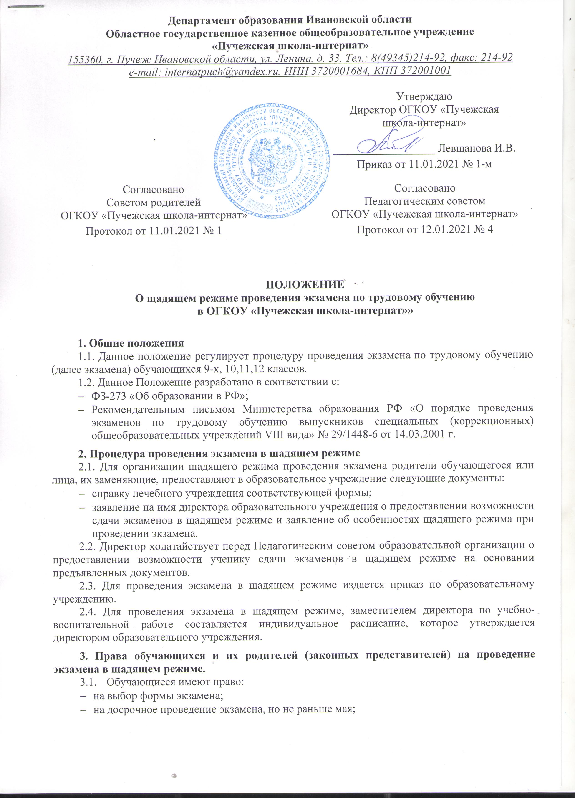

Департамент образования Ивановской области
Областное государственное казенное общеобразовательное учреждение
«Пучежская школа-интернат»
155360, г. Пучеж Ивановской области, ул. Ленина, д. 33. Тел.: 8(49345)214-92, факс: 214-92
e-mail: internatpuch@yandex.ru, ИНН 3720001684, КПП 372001001
Утверждаю
Директор ОГКОУ «Пучежская
школа-интернат»

__________________ Левщанова И.В.
 |  | Приказ от 11.01.2021 № 1-м
Согласовано  Советом родителей  ОГКОУ «Пучежская школа-интернат» |  | Согласовано  Педагогическим советом  ОГКОУ «Пучежская школа-интернат»
Протокол от 11.01.2021 № 1 |  | Протокол от 12.01.2021 № 4

ПОЛОЖЕНИЕ
О щадящем режиме проведения экзамена по трудовому обучению
в ОГКОУ «Пучежская школа-интернат»

1. Общие положения
1.1. Данное положение регулирует процедуру проведения экзамена по трудовому обучению (далее экзамена) обучающихся 9-х, 10,11,12 классов.
1.2. Данное Положение разработано в соответствии с:
- ФЗ-27Э «Об образовании в РФ»;
- Рекомендательным письмом Министерства образования РФ «О порядке проведения экзаменов по трудовому обучению выпускников специальных (коррекционных) общеобразовательных учреждений VIII вида» № 29/1448-6 от 14.03.2001 г.
2. Процедура проведения экзамена в щадящем режиме
2.1. Для организации щадящего режима проведения экзамена родители обучающегося или лица, их заменяющие, предоставляют в образовательное учреждение следующие документы:
- справку лечебного учреждения соответствующей формы;
- заявление на имя директора образовательного учреждения о предоставлении возможности сдачи экзаменов в щадящем режиме и заявление об особенностях щадящего режима при проведении экзамена.
2.2. Директор ходатайствует перед Педагогическим советом образовательной организации о предоставлении возможности ученику сдачи экзаменов в щадящем режиме на основании предъявленных документов.
2.3. Для проведения экзамена в щадящем режиме издается приказ по образовательному учреждению.
2.4. Для проведения экзамена в щадящем режиме, заместителем директора по учебно- воспитательной работе составляется индивидуальное расписание, которое утверждается директором образовательного учреждения.
3. Права обучающихся и их родителей (законных представителей) на проведение экзамена в щадящем режиме.
3.1. Обучающиеся имеют право:
- на выбор формы экзамена;
- на досрочное проведение экзамена, но не раньше мая;
- на сдачу экзамена по индивидуальному графику, в отдельном помещении в образовательном учреждении или на дому.
3.2. Родители (лица, их заменяющие) имеют право:
- присутствовать во время проведения экзамена в роли наблюдателя;
- на предъявление своих претензий по процедуре проведения экзамена директору
образовательного учреждения.

